БОЮСЬ, ЧТО Я НЕВЕРНО ПОНЯЛА ЗАДАНИЕ…..

Не поняла зачем описывать в ТЗ информацию, которая обычно описывается в договоре (подряда, выполнения работ – не важно)…

Душнила я, знаю…..

Итак:

### Меню

1.1. В хедере находится меню. В меню располагаются следующие разделы: Home, About, Contact. При клике на разделы меню, пользователь переходит в соответствующий раздел. –

***В хедере присутствуют также разделы Documentation & Phone-Number***

* 1. В задании и в макете:



***В сайте дополнительно присутствует выбор Choose:***



1. Раздел акции
   1. ***В разделе акции НЕТ информации об акции, которая бы обновлялась каждый день, как заявлено в ТЗ. Есть гипотетическое упоминание о сюрпризе, но зачем обновлять???***

***Плюс на сайте есть допинформация в виде Order now и непонятного предназначения (возможно, это количество НЛО, доступных к заказу) кнопки с +-:***

 макетсайт

### Карточки товаров

* 1. В блоке может быть до 4 строк. То есть за раз загружается 12 карточек. Если более 12 товаров, то под блоком отображается кнопка Load more.



***Нету такой кнопочки как Load more…и вообще не видно***

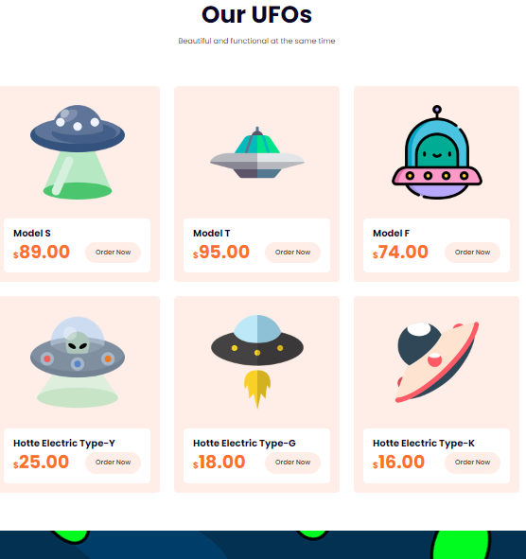

* 1. При клике на кнопку Order now выполняется переход на страницу с оформлением заказа. На странице отображаются выбранные карточки товаров. Пользователь может увеличить количество, изменив с клавиатуры значение. Минимально пользователь может добавить 1 позицию, а максимально - 10. Если пользователь указывает 0, то товар исчезает из корзины. Также удалить можно, нажав на иконку Корзина.

Под выбранными товарами отображается блок с картами пользователя, которые были привязаны ранее. Для применения карты, пользователю необходимо ввести CVC.

***Нету перехода…и остального… открывается мини-окно, в котором ничего информативного***



Баннер с ежедневным предложением





Добавлена кнопка Order now

Эммм…дальше не смотрела, извини

Много несоответствий. Разумеется, при условии, что они считаются в отрасли критическими. Нужно читать ISO, ДСТУ и всякие комплайенсы, я пока не в курсе требований и критичности несоответствий.

Сейчас только могу сказать, что в фармотрасли любое несоответствие (даже при создании сайта) карается (там оч жёсткие нормы ISO, GxP и т.д.). А как в ИТ – не знаю, раньше не сталкивалась.

Веб-разработчик художник, наверное, он так видит……